VII Региональная научно-практическая конференция учащихся
«Природно-культурное и духовное наследие Пензенской области»

муниципальное бюджетное общеобразовательное учреждение
средняя общеобразовательная школа № 58 г. Пензы

Секция: Духовное наследие Пензенской области

СВЯТОЕ НАСЛЕДИЕ

Тарабина Дарья Владимировна
Класс: 6 «Г»
МБОУ СОШ № 58 г. Пензы

Руководитель: Ягодина Наталья Владимировна,
учитель истории

Пенза, 2020
СОДЕРЖАНИЕ
Введение
Глава 1. История села Николо-Азясь
1.1 История села
1.2 Владельцы села
Глава 2. История Храма во имя святого чудотворца Николая села Николо-Азясь
2.1 История храма: от строительства до наших дней
2.2 Сводная таблица результатов исследования: «История Храма во имя святого чудотворца Николая
Заключение
Используемая литература
Приложения

ВВЕДЕНИЕ
Актуальность работы
Дом Божий… Так называют христиане храм или церковь - особый дом, посвященный Богу. Православную церковь приметишь с первого взгляда. Очень уж отличается вид храма от обычных зданий. Строгая прелесть и грация линий, светлая, радостная раскраска строения, а высоко вверху сверкают золотом, отражая небесный свод, нарядные купола. Церковь обычно ставили на возвышенном месте, чтобы отовсюду она была видна, чтобы далеко-далеко разносился звон ее колоколов.
В своей работе я попробую описать историю церкви - Храма во имя святого чудотворца Николая, расположенного в центре села Николо-Азясь Мокшанского района Пензенской области. В начале ХХ века - это уникальное сооружение было одно из самых прекрасных сооружений села, сейчас это ветхое здание продолжает разрушаться. (Приложение № 4)
Наша работа актуальна, так как в ней рассматривается тема изучения духовных и исторических корней. У каждого храма своя собственная история, свои особенности. Многих сведений нет в архивах и фондах библиотек, их хранит народная память. Этому и посвящена наша работа.
Объект и предмет исследования
Объект исследования: хроника событий, связанных с Храмом от построения по настоящее время.
Предмет исследования: Храм во имя святого чудотворца Николая села Николо-Азясь.
Цель и задачи работы
Цель работы изучение истории Храма во имя святого чудотворца Николая села Николо-Азясь Мокшанского района Пензенской области.
В связи с этим автором поставлены следующие задачи:
- Найти сведения о возникновении села Николо-Азясь и строительстве православного храма в селе.
- Изучить историю храма в советский и постсоветский период.
- Составить таблицу «Храма во имя святого чудотворца Николая» села Николо-Азясь.
- Создать буклет «Исчезнувший храм».
Методы, используемые при написании работы.
- анализ исторических источников;
- сопоставление;
- систематизация.

Научная новизна и практическая значимость исследуемой проблемы.
Хочется подчеркнуть новизну исследования, так как не существует монографий, посвящённых истории села Николо-Азясь.
Практическая значимость состоит в возможности использования материалов исследования на уроках краеведения и для проведения внеклассных мероприятий.

ИСТОЧНИКИ И ИСТОРИОГРАФИЯ
В ходе исследования изучались фонды Государственного архива Пензенской области (ГАПО): ф. 6, ф.182, ф.1138, периодические издания - «Церковные ведомости при Правительствующем Синоде» и «Пензенские епархиальные ведомости». (Приложение № 1, 2)
Так дело 1457, ф.182 позволило найти информацию о храме, его утвари, документах, священниках и их жаловании.
Протокол строительного отделения [ф.6, о.1, дело 5884] позволил познакомиться с проектом перестройки храма.
В фонде 1138 удалось найти дела, в которых представлена информация о церковной общине села в 30 - годы XX века: членах исполнительного органа религиозной общины, численности верующих и имуществе.
В сборнике "Церкви, причты и приходы Пензенской епархии" составитель А. Попов, изданному в 1896 году, удалось найти информацию о священниках храма, их жаловании, количестве прихожан и количестве раскольников беглопоповской секты, которые жили в селе.

Глава 1. История села Николо-Азясь
1.1 История села
Расположено в 6 км к северо-западу от села Нечаевка, центра сельсовета, на правом берегу реки Азясь. Село основано в начале XVIII века, между 1700 и 1720 годами, Артемием Петровичем Волынским, который впоследствии, во второй половине 1720-х годов, был губернатором Казанской губернии, в которую входили эти земли. На тот момент деревня числилась как Волынщино.
В 1782 году деревня Азясь характеризовалась следующим образом: в 17 верстах от Мокшана, при больших дорогах Нижний Ломов - Пенза и Чембар - Мокшан; дом господский деревянный, каменный конский двор, 48 крестьянских дворов. Крестьяне находились частью на барщине, частью на оброке, платя по 2 рубля в год с души. Владелицей деревни значилась графиня Мария Артемьевна Воронцова.
В 1785 году деревня числится уже за графом Иваном Илларионовичем Воронцовым и Татьяной Степановной Бартеневой. В 1799 году в деревне была построена деревянная беспредельная Николаевская церковь.
В 1820-х годах была возведена каменная церковь Николая Чудотворца, стараниями новой владелицы деревни, коллежской советницы Елизаветы Петровны Топорниной. После постройки каменного храма, с 1829 года - село.
Село входило в состав Мокшанского уезда Пензенской губернии. Перед отменой крепостного права у Елизаветы Петровны в селе Никольском («Азясь тож») и деревне Мокшанские Вершины («Выглядовка тож») было 626 ревизских душ крестьян, 51 ревизская душа дворовых, 232 единицы тягла (барщина), 157 крестьянских дворов на 82 десятинах земли, ещё 1383 десятины пашни и 187 десятин сенокоса — у крестьян, 1819 десятин удобной земли (в том числе 21 десятина леса и кустарника) — у помещицы.
В 1864 году в селе — 68 дворов. В 1877 году, вместе с Доможировкой - 140 дворов, 3 лавки. В 1910 году в селе Никольский Азясь («Волынщино тож») - одна крестьянская община, 145 дворов, церковь и церковно-приходская школа, водяная мельница, шерсточесалка, овчинное заведение, 3 кузницы, 2 кирпичных сарая, 6 лавок. Село относилось к Успенской волости Мокшанского уезда. В самом селе находилась усадьба Оболенских, в 2 верстах от села - усадьба Новосильцевых.
По состоянию на 1955 год населённый пункт принадлежал к Успенскому сельсовету Нечаевского района Пензенской области, в селе было отделение совхоза имени Лассаля.
По данным переписи 2002 года, в селе проживало 24 человека (8 мужчин и 16 женщин), 100 % населения составляли русские. Есть данные, что по состоянию на 1 января 2004 года в селе насчитывалось 26 жителей и 17 хозяйств. По данным переписи 2010 года, в селе проживало 3 мужчин и 8 женщин, 100 % населения по-прежнему составляли русские.

1.2 Владельцы села
Во время сбора сведений о Храме во имя святого чудотворца Николая села Николо-Азясь. Я обнаружила очень интересную информацию, что владельцами села были очень именитые люди. (Приложение № 3)
Артемий Петрович Волынский происходил из дворянского рода Волынских, происходившего от князя и воеводы Боброк - Волынского. Российский государственный деятель и дипломат. В 1719 - 1730 годах астраханский и казанский губернатор. В 1722 году упрочил своё положение браком с двоюродной сестрой Петра Великого. Екатерина I назначила Волынского губернатором в Казань и главным начальником над калмыками. В последние дни царствования Екатерины I Волынский, по проискам, главным образом Ягужинского, был отставлен от той и другой должностей. При Петре II в 1728 году ему снова удалось получить пост губернатора в Казани, где он и пробыл до конца 1730 года. В 1736 году он был назначен обер-егермейстером, а 3 февраля 1738 года кабинет-министром Анны Иоанновны. Был противником «бироновщины». Во главе кружка дворян составлял проекты государственного переустройства. Казнён по этому делу.
Его дочь – Мария Волынская была выдана императрицей Елизаветой Петровной за Ивана Илларионовича Воронцова. После казни отца и конфискации его громадного состояния, в 15 лет она была пострижена в монахини в Енисейском Рождественском монастыре. Затем помилована и выдана замуж за Ивана Илларионовича. Он проходил военную службу в лейб-гвардии. Начинал поручиком, а в возрасте тридцати четырех лет был назначен капитаном Преображенского полка. Спустя два года Воронцову было пожаловано гражданское звание камер-юнкера. В 1762 году при вступлении на престол Петр III удостоил Ивана Илларионовича звания генерал - поручика. По Манифесту «О вольности дворянства» подал в отставку. На гражданской службе Иван Илларионович Воронцов находился с 1778 по 1783 год и был генерал-губернатором Владимирского, Тамбовского, Костромского и Пензенского наместничеств. Жизнь Ивана Илларионовича Воронцова была насыщенной и добропорядочной. Основное внимание его было обращено на обустройство усадеб, где он возводил аллеи с фонтанами, церкви и храмы.
Другая владелица села - Татьяна Степановна Бартенева. Её род относится к Костромскому дворянству и происходит от Степана Бартенева, жившего в середине XVIII века.
Елизавета Петровна Топорнина, ещё одна владелица села, получила известность как одна из самых щедрых симбирских меценаток первой половины XIX века. Она с 1818 года являлась членом Симбирского общества Христианского Милосердия и за свои «богоугодные деяния» не раз получала благодарности от Святейшего Синода. Род принадлежал к старинному роду уфирмских татар, один из многочисленных провинциальных дворянских родов, известных в Поволжье. В XVII веке они активно участвовали в освоении Симбирского края, основав немало новых сел и деревень. В последующие века строили в них на собственные средства величественные храмы и поражавшие роскошью усадьбы, открывали суконные фабрики и винокуренные заводы. Во все эпохи среди Топорниных оказывались лица, оставившие заметный след в местной истории. Их род внесен в VI часть родословной книги Пензенской, Самарской, Оренбургской и Симбирской губернии.
В 1871 году село перешло по наследству к сыну Фёдора Степановича и Елизаветы Петровны Топорниных - Николаю. А в 1875 году - к его дочери - Александре Николаевне Топорниной. Она вскоре вышла замуж за князя Ивана Михайловича Оболенского, после чего, уже как княгиня Оболенская, оставалась владелицей села до революции.

Глава 2. История Храма во имя святого чудотворца Николая.
2.1 История храма: от строительства до наших дней
В 1799 году в деревне была построена деревянная беспредельная Николаевская церковь. Затем вместо нее в 1829 году стараниями коллежской советницы Елизаветы Петровны Топорниной был построен каменный однопрестольный храм во имя святого чудотворца Николая.
В ГАПО удалось найти клировые ведомости за 1834, 1839, 1841, 1849, 1890 года. В них представлена информация о храме, его утвари, документах, священниках и их жаловании, количестве прихожан в разные годы.
В клировых ведомостях Мокшанского уезда за 1839 год [ф.182, оп.1, д. 1457, с.129] читаем: «1. Построена и освящена в 1829 году тщаниями госпожи коллежской советницы Елизаветы Петровны Топориной.
2. Здание каменное, с таковою колокольней находиться в твёрдости.
3. Престол в ней один, в настоящей холодной во имя святителя и чудотворца Николая.
4. Утварь достаточна.
5. Притча положена один священник и два притчника.
6. Земли при сей церкви усадебной нет, пашенной и сенокосной 93 десятины, плана и межевания книг на сию землю не имеется, а владеют священнослужители.
7. Дом у священника выстроен от помещицы деревянный, а у притчников один собственный деревянный на обывательской земле.
8. На содержание положено от помещицы 200 рублей жалования в год и обрабатывания его части земли. А притчники пользуются частью дохода и обрабатыванием своей земли.
9. Здание, принадлежащее к сей церкви, охраняется одним сторожем.
10. Расстояние, сея от церкви …до местного благочинного в 4 верстах.
11. Ближайшие к сея церкви в селе Рогожкина Успенской Божьей матери в 3 верстах, в селе Фатуевка Казанской Божьей матери в 4 верстах.
12. Приписной церкви нет.
13. Домовой церкви нет.
14. Опись церковного имущества есть, учинена в 1829 году. За шнуром и печатью пензенской Духовной Консистории.
15. Приходорасходные книги о суммах свечной и церковной с 1827 года за шнуром и печатью Консистории… ведутся исправно и хранятся в целости.
16. Копии метрических книг с 1813 года хранятся в целости.
17. исповедные росписи с 1821 года хранятся в целости.
18. В обыскной книге, выданной за шнуром и печатью Консистории в 1836 году, – 91 лист»
Священник в церкви Григорий Агеев, дьячковский сын, в семинарии не обучался. Дьяк Василий Матвеев - священнический сын. Пономарь - Никифор Васильев, дьячковский сын.
В клировых ведомостях Мокшанского района за 1842 год [ф.182, оп.1, д. 1507, с. 83] читаем: «… На содержании священно церковнослужителей жалования не получается и постоянного оклада нет никакого, а довольствуются платою за исполнение треб мирских от прихожан. Содержания их весьма скудно…. Священник Андрей Трифонов, дьячковский сын, обучался в семинарии. Дьяк Василий Матвеев, священнический сын. Пономарь Егор Яков Кульмановский, священнический сын…»
В клировых ведомостях за 1849 год в нем показан придел Скорбящей Божией Матери и ещё ряд изменений [ф.182, оп.1, д. 1661, с. 225]. «Престолов в ней два, в настоящей холодной во имя Святителя Чудотворца Николая и в пределе тёплом во имя Скорбящей Божьей Матери…. Земли пашенной и сенокосной 33 десятины…Дом у священника выстроен от помещицы деревянный на перестройку онного священник Григорий Агеев в 1848 году употребил из собственных средств 50 рублей серебром…Зданий, принадлежащих к сей церкви никаких нет, кроме богадельни деревянной для сторожа».
В 80 – е годы началась перестройка храма. В протоколе строительного отделения от 27 марта 1886 года [ф.6, оп.1, д. 5884, об. 28-29] читаем: «Пензенская Духовная Консистория при отношении от 12 марта за № 3183, доставила на рассмотрение строительного отделения проект на распространение трапезной и постройку новой колокольни при каменной церкви в селе Николо - Азясь Мокшанского уезда и последующее просит уведомить. В пояснительной записке к проекту изложено. В селе Волынщина Николо - Азясь тож, Мокшанского уезда Пензенской губернии существует церковь, мала, а потому причт и прихожане пожелали распространить её, удлинить трапезную и построить новую колокольню. Площадь, на которой стоит предполагаемая к распространению церковь, весьма обширна, так как она находится вне села в поле и ближе 120 саженей от церкви нет построек. Грунт весьма прочный, тверда слежавшаяся глина на глубине 1 ¾ аршин от поверхности земли, а потому глубина рвов под фундамент может быть в 2 аршина под трапезную и 3 аршина под колокольню. Ширина рвов должна быть углублена на 6 вершков в каждую сторону. Делать фундамент следует из местного бутового камня, слоями не толще 6 вершков, с плотной утрамбовкой и заливкой известковым раствором. Толщина стен трапезной как отстающей, так и вновь пристраиваемой вполне достаточна и прочна. Стены класть из кирпича на известковом растворе. Так как в существующей трапезной потолок деревянный, то для расширения пролёта между остающейся и вновь пристраиваемой частью трапезной нужно разбирать стену с верху и до низа и сделать совершенно новую арку…Все работы должны быть проведены под наблюдением архитектора, согласно утверждённому проекту и указаниям архитектора, записываемые в специальную заведённую и находящуюся при церкви книгу. Всякое отступление, отвлечение повлечёт за собой законное преследование лиц, допустивших это. При рассмотрении строительного проекта, в техническом отношении, оный оказался правильным. Постановили: проект по распространению трапезной и постройку новой колокольни при каменной церкви в селе Никольском Азясь Мокшанского уезда утвердить и препроводить в Пензенскую духовную Консисторию, прося распоряжения, чтобы распространение трапезной и постройка колокольни при церкви производились во всём согласно проекта и пояснительной записки».
В 1888 году трапезная была удлинена с устройством в ней сводов вместо деревянных потолков и построена новая колокольня, по утвержденному проекту. Это подтверждается клировыми ведомостями за 1890 год. 16 сентября 1901 г. состоялось освящение обновленного главного иконостаса. На его обновление и наружную окраску церкви прихожанами пожертвовано 1633 руб. Священником церкви с мая 1886 году был Рафаил Николаевич Теплов.
В сборнике «Церкви, причты и приходы Пензенской епархии", составитель А. Попов, от 1896 года найдена информация о жаловании священника и псаломщика, количестве прихожан и территориальном составе прихода. Читаем: «Причта положено: священник и псаломщик. Земли пахотной 33 десятин. Жалованья священнику 108 рублей, псаломщику 36 рублей. Дом для священника церковный. Прихожан мужского пола 584, женского пола 627. Приход состоит из села и деревень, смежных с селом, Ивановки и Доможировки».
Церковь выполнена в разных стилях: старая ее, храмовая часть - в стиле классицизм, а новая - в «русском» стиле. Храм представляет собой двухсветный четверик с приземистой ротондой, прорезанной шестнадцатью круглыми окошками и покрытой сводом. Раньше к северному и южному фасадам храма примыкали портики, ныне утраченные. Невысокая сводчатая трапезная и трехъярусная колокольня в изобилии украшены кокошниками. Треугольные фронтоны первого яруса колокольни перекликались с аналогичными классическими элементами храма.
Сведения о работе храма в 20 – 30 годы XX века удалось найти в Государственном архиве Пензенской области. Были обнаружены анкеты священнослужителей - дьякона Ремезова Георгия Андреевича и священника Рубцова Михаила Ивановича. [р.1138, о.5, д.8, с.10]
Удалось установить список членов исполнительного органа религиозной общины села Николо Азясь. Это Зотова Евдокия Ивановна, Грачёв Пётр Дмитриевич и Миронова Матрона Гордеевна. Общая численность верующих церковной общины на 17 июня 1930 года составляла 727 человек. [р.1138, о.5, д.40] По инвентарной описи общая сумма имущества церкви сорок четыре тысячи триста сорок один рубль (44341 руб.)
Закрыли церковь в 1934 году. Информация об этом найдена в документах о передачи церковного имущества церкви от 30 декабря 1933 года, от 3 и 19 января 1934 года. В последующем здание использовалось, как кладовая совхоза Лассаль. Информация об этом была найдена в Материалах о выявлении и реставрации памятников истории и культуры за 1973- 1976 года. [р.1138, о.5, д.40] На странице 59 читаем: «Село Николо - Азясь, церковь каменная 1829 год. Закрыта в 1934 году. Кладовая совхоза Лассаль».
Сейчас церковь стоит на открытом пространстве и хорошо смотрится в окружающем ландшафте, однако находится в аварийном состоянии. На колокольню ведет небольшой ходок. Внутри трапезной есть старое деревянное колесо от повозки.

2.2 Сводная таблица результатов исследования: «История Храма во имя святого чудотворца Николая села Николо-Азясь»
Дата | Событие
1829 | построен каменный однопрестольный храм во имя святого чудотворца Николая.
1849 | устроен второй придел во имя Скорбящей Божией Матери
27 марта 1886 года | утверждение проекта на перестройку храма
1888 | трапезная храма была удлинена с устройством в ней сводов вместо деревянных потолков и построена новая колокольня
16 сентября 1901 года | состоялось освящение обновленного главного иконостаса
1934 | закрытие храма

В Приложении № 5 представлена составленная таблица о численности верующих в разные года с указание источника информации.
Восстановить храм уже не удастся. Моя семья составила чертежи, и мы изготовили макет храма и буклет. А я его нарисовала. Эти материалы мы планируем передать в краеведческий музей Мокшанского агротехнологического колледжа
Заключение
Цель представленной работы - изучение истории Храма во имя святого чудотворца Николая села Николо-Азясь Мокшанского района Пензенской области - достигнута. Это стало результатом работы автора с архивными документами и дореволюционными источниками периодической печати.
В ходе работы удалось:
1. Восстановить хронологию событий, предшествующих строительству православного храма в селе Николо-Азясь.
2. Выделить важные вехи в истории храма, а именно - 1799, 1829, 1849, 1886, 1888
1901 года.
3. Составить таблицу «Храма во имя святого чудотворца Николая».
4. Подготовить макет буклета для широкой читательской аудитории с целью изучения забытых страниц родного края.
Данное исследование нельзя считать законченным, в дальнейшем предполагается продолжить работу по изучению истории исчезнувших храмов Мокшанского района Пензенской области.

Источники:
ГАПО, ф. 182, оп. 1, д.1336
ГАПО, ф. 182, оп. 1, д.1457
ГАПО, ф. 182, оп. 1, д.1508
ГАПО, ф. 182, оп. 1, д.1661
ГАПО, ф. 182, оп. 1, д.2396
ГАПО, ф. 6, оп.1, д.5 884
ГАПО, ф.1138, оп.5, д.8
ГАПО, ф.1138, оп.5, д.39
ГАПО, ф.1138, оп.5, д.40
Используемая литература:
1. «Пензенская епархия. Историко-статистическое описание» Издание Редакции Епархиальных Ведомостей. Пенза. Типография Губернского Правления. 1907 год
2. «Пензенские епархиальные ведомости» № 2 от 16 января 1898 года

Приложение №1
Архивные документы
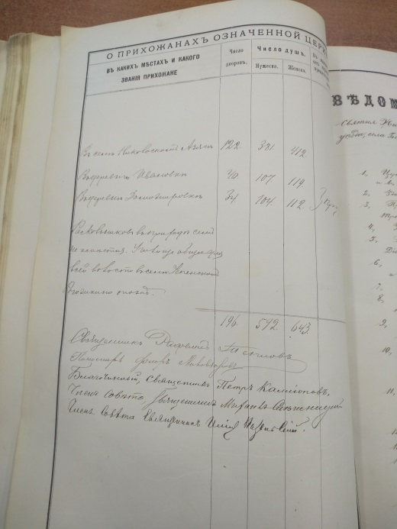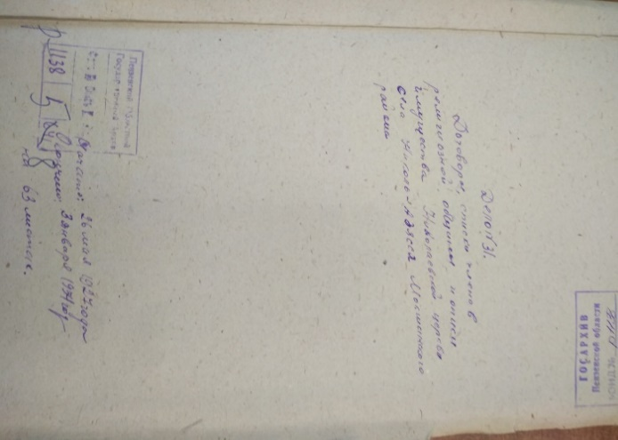
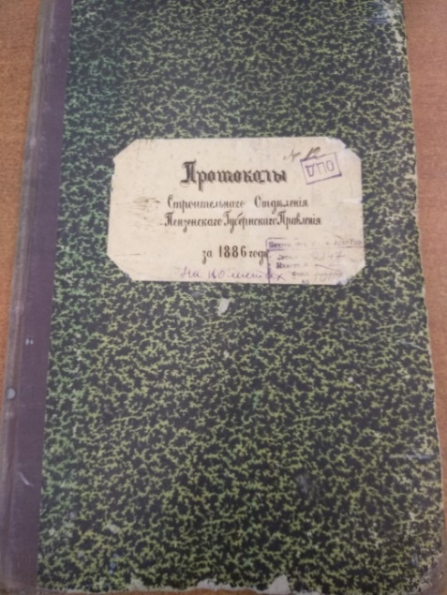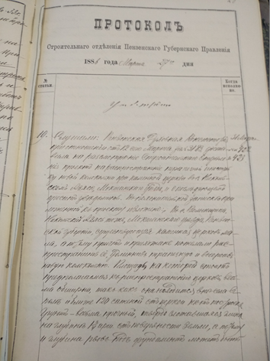
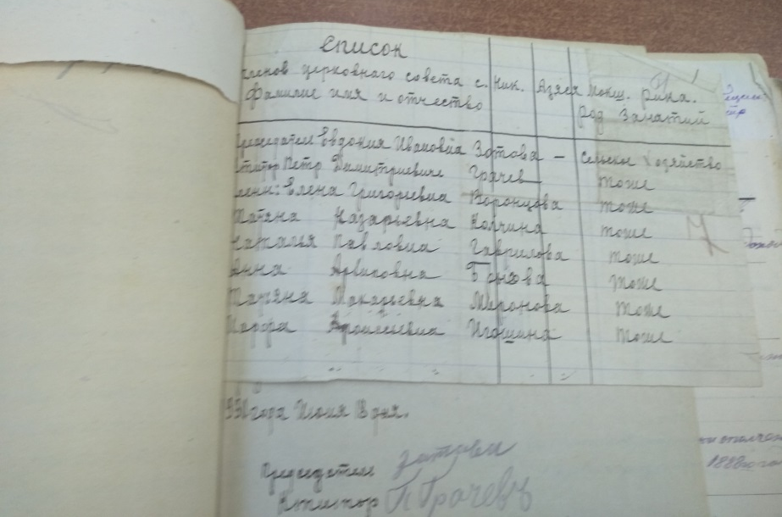

Приложение № 2

Приложение № 3
Владельцы села
Артемий Петрович Волынский

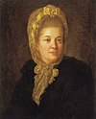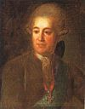
Графиня Мария Артемьевна Воронцова Граф Иван Илларионович Воронцов

Последняя владелица села

Приложение № 4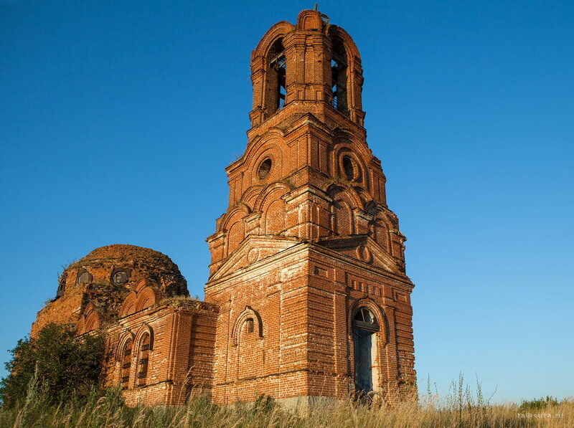

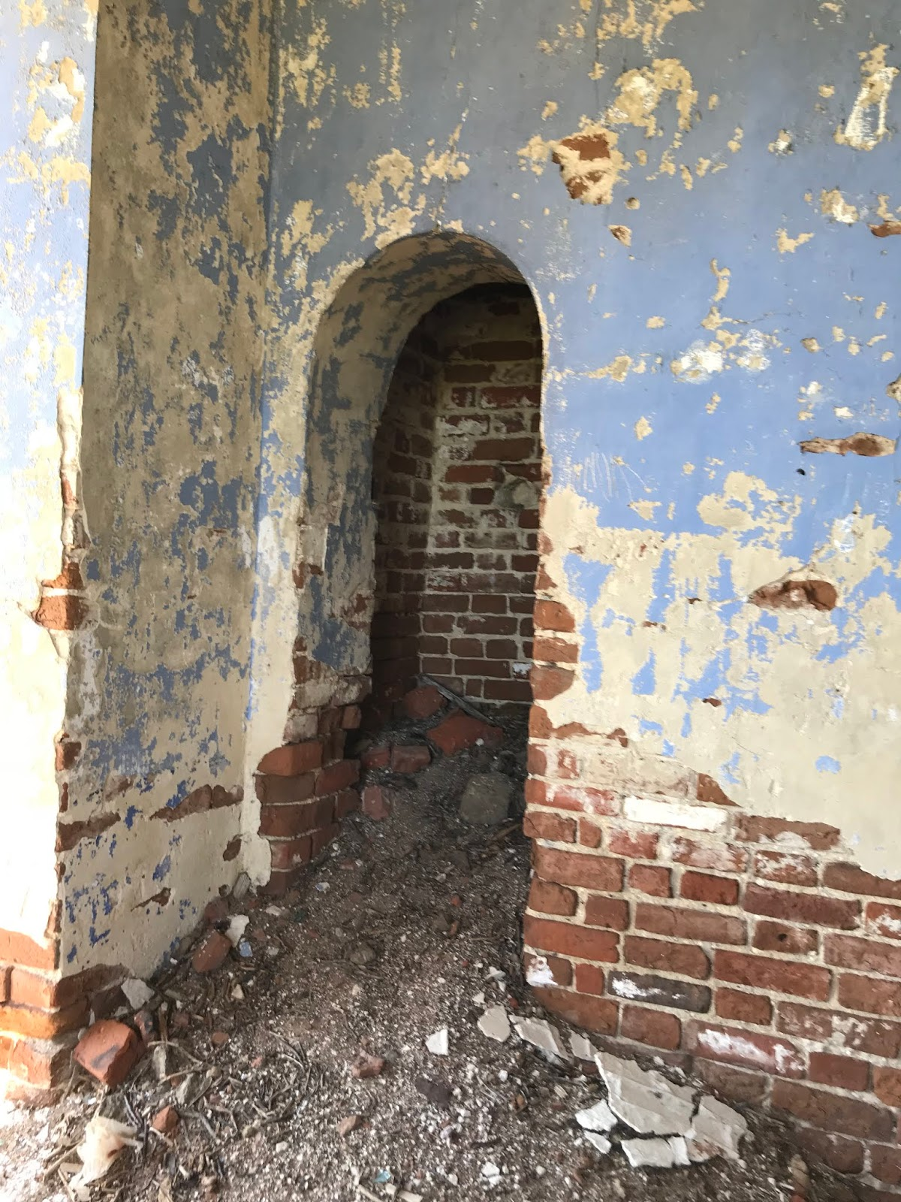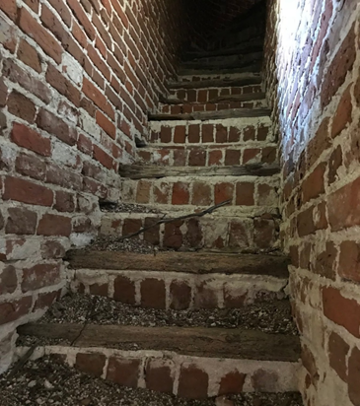

Приложение № 5

«Численность прихожан Храма во имя святого чудотворца Николая села Николо-Азясь»
Год | численность верующих | источник
1834 | в селе Николо - Азясь помещицы Топорниной:  прихожан домов муж. жен.  дворовых людей 1 3 3  крестьян 102 401 403  в деревне Выглядовка:  крестьян 37 128 102  всего 140 532 511 | клировые ведомости  за 1834 год  [ф.182, о.1, д.1336, с.109]
1839 | в селе Николо - Азясь помещицы Топорниной:  прихожан домов муж. жен.  дворовых людей 1 5 3  крестьян 146 582 611  в деревне Домажировки господ Евсюкова и Селуанского:  крестьян 44 142 158  всего 191 729 772 | клировые ведомости  за 1839 год  [ф.182, о.1, д.1457, с.124]
1841 | в селе Николо - Азясь помещицы Топорниной:  прихожан домов муж. жен.  дворовых людей 1 2 2  крестьян 112 393 367  в деревне Выглядовка той же помещицы Топорниной:  крестьян 37 108 112  всего 148 503 481 | клировые ведомости  за 1841 год  [ф.182, о.1, д.1508, с.84]
1849 | в селе Николо - Азясь помещицы Топорниной:  прихожан домов муж. жен.  дворовых людей 1 2 2  крестьян 106 382 367  в деревне Выглядовка той же помещицы Топорниной:  крестьян 99 198 182  Господина Евсюкова в деревне Домажировки  крестьян 26 87 89  Того же господина в Выселках:  крестьян 9 35 95  Госпожи Орловой в Выселках:  крестьян 12 49 65  всего 309 853 868 | клировые ведомости  за 1849 год  [ф.182, о.1, д. 1661, с. 225]
1890 | в селе Николо - Азясь  прихожан домов муж. жен.  крестьян 122 381 412  в деревне Ивановка  крестьян 40 107 119  в деревне Доможировки  крестьян 34 104 112  всего 196 592 643 | клировые ведомости  за 1849 год  [ф.182, о.1, д. 2396, с. 50]
1930 | численность верующих - 727 человек | Договоры, списки членов религиозной общины и описи имущества Николаевской церкви села Николо - Азясь  р-1138, о.5, д. 8

